Raspberry Pi 1 Opdracht 2 – Light Show

# Omschrijving

Door middel van 2 drukknopen kunnen 2 verschillende light shows getoond worden op een led strip. De snelheid van de show kan geregeld worden door een potentiometer.

## Hardware

De gebruikte hardware :

* Drukknop (2x)
* Potentiometer (1x)
* MCP3008 (1x)
* Led strip 8 led ’s (1x)
* Raspberry Pi 4 (1x)

## Werking

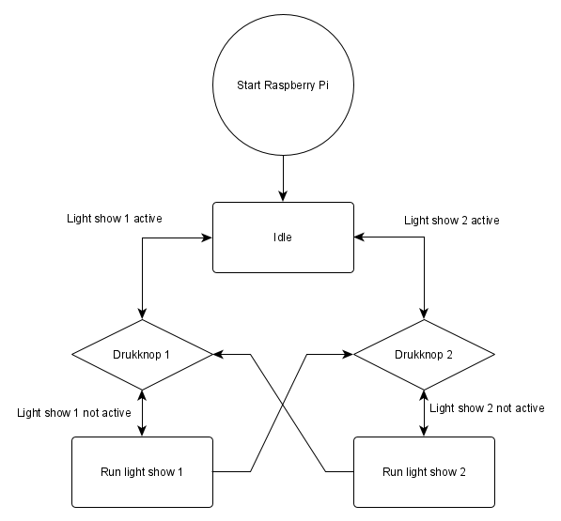

Figuur : flowchart

## Idle

In dit onderdeel van het programma is de Raspberry Pi (RPi) actief en is het programma LightShowApp gestart. Er wordt weliswaar geen light show getoond op de led strip.

## Show 1

In show 1 valt een sneeuwvlokje van boven naar onder.

## Show 2

Show 2 is een Knight rider like show, een rode led gaat van links naar rechts

# Schema

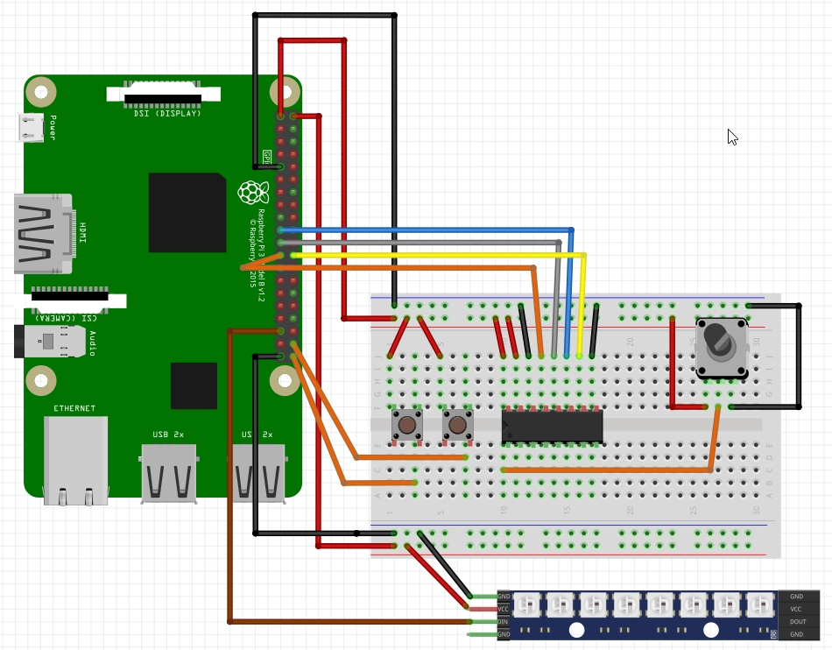

Figuur 2: draadschema